Учреждение образования

«Белорусский государственный технологический университет»

**Кафедра информатики и веб-дизайна**

**Лабораторная работа №7**

Разработка пользовательского интерфейса:

этапы первоначального проектирования

Выполнил:

Студент 2 курса 1 группы ФИТ

Дырда Дмитрий Геннадьевич

**2018 г.**

**Цель работы:** Закрепить теоретические знания по разработке пользовательского интерфейса. Получить практические навыки по разработке целей проекта, созданию профилей пользователя, составлению сценариев, по определению функциональных блоков приложения, составлению навигационной схемы системы и диаграммы вариантов использования

*Определение предметной области:*

Задачей системы является отслеживание финансовой стороны работы гостиницы. Деятельность организована следующим образом: гостиница предоставляет номера клиентам на определенный срок. Каждый номер характеризуется вместимостью, комфортностью (люкс, полулюкс, обычный) и ценой. Клиентами являются различные лица, о которых собирается определенная информация (фамилия, имя, отчество и некоторый комментарий). Сдача номера клиенту производится при наличии свободных мест в номерах, подходящих клиенту по указанным выше параметрам. При заселении фиксируется его дата. При выезде из гостиницы для каждого места запоминается дата освобождения.

Необходимо хранить информацию не только по факту сдачи номера клиенту, но и осуществлять бронирование номеров. Кроме того, для постоянных клиентов, а также для определенных категорий клиентов предусмотрена система скидок. Скидки могут суммироваться.

*Описание целей проекта:*

Целями данной автоматизированный системы являются улучшение производительности компании за счёт хранения общей информации о клиентах, их контактов, предоставление им номеров гостиницы. Приложение должно помогать сотрудникам справляться со своей работой и быть удобным.

*Описание целевой аудитории и основные профили пользователей, а также их сценарии:*

1. Обслуживающий персонал. Пол любой. Возраст 20-45 лет. Проживать могут как в русскоязычных странах, так и вне. **Уровень владения компьютером**: средний. **Мотивационно-целевая среда**: производственная необходимость, мотивация к обучению средняя. **Умения:** прошли предварительный тренинг работы с программой. **Требования** к системе: возможность использования программы одновременно с телефонным общением с клиентом; обеспечение текущей информацией по содержанию номеров; содержание информации о клиентах; возможность не только предоставления номеров, но и их бронирование; простота и удобство системы. **Задачи:** просмотр данных по номерам; закрепление номеров за клиентами; поиск номеров в БД; информации о клиентах. **Рабочая среда:** ПК, телефонное обслуживание.
2. Менеджеры. Пол любой. Возраст от 30-55 лет. Проживать могут в русскоязычных странах. **Уровень владения** компьютером выше среднего. **Мотивационно-целевая среда:** удобство, производственная необходимость. **Умения:** значительный тренинг работы с программой. **Требования к системе:** возможность пользоваться программой в локальной сети; отсутствие жестких ограничений по времени; возможность просмотра информации о номерах и клиентах. **Задачи:** работа с базой данных клиентов. **Рабочая среда:** ПК.

*Персонаж первой целевой аудитории:*

Мария Нунбаева, работница отдела бронирования. Возраст: 27 лет. Семейное положение: не замужем. В детстве была общительным ребенком, чем и отличалась от своих сверстников. После окончания школы поступила на факультет менеджемента.

Каждый свой рабочий день она проводит за компьютером, поэтому является уверенным пользователем ПК.

*Сценарий:*

Мария общается с клиентом по телефону. По его просьбе она просматривает данные о запрошенном им номере, потом приступает к формированию нового запроса. Она заполняет информацию о клиенте, затем выбирает указанный номер из списка и добавляет его в запрос, сохраняет запрос.

*Персонаж второй целевой группы:*

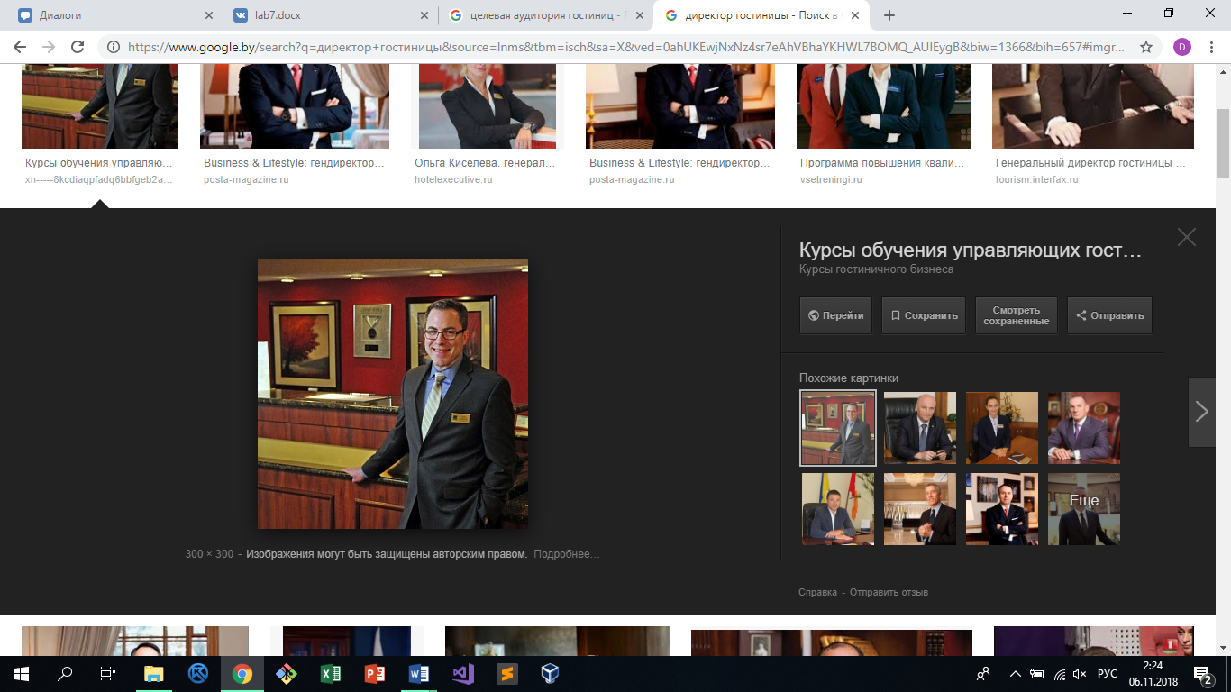Валерий Петренко, менеджер.

Возраст: 40 лет. Семейное положение: женат.

Учился на менеджера и в будущем стал им. Благодаря своему трудолюбию добился больших успехов в работе.

В рабочий день может проводить время за компьютером, просматривая базу данных.

*Сценарий:*

Валерию необходимо встретится с важным посетителем гостиницы. Для этого он заходит в приложение. Выполняет поиск данного клиента в базе данных. Затем он находи номер, который закреплен за клиентом. Затем Валерий закрывает приложение и отправляется к посетителю.

*Определение функциональности приложения:*

Исходя из разработанных персонажей можно составить следующий перечень функций:

1. Создать новый запрос
2. Поиск запроса
3. Редактирование запроса
4. Добавление клиента из списка клиентов в запрос
5. Ввод или редактирование клиента в списке клиентов
6. Выбор номера из списка номеров
7. Поиск номеров в списке номеров
8. Просмотр подробных данных о номере
9. Добавление номера из списка номеров в запрос
10. Сохранение запроса

*Определение функциональных блоков и формирование навигационных схем:*

Функциональные блоки:

* Запросы (1,2,3,4,9,10)
* Клиенты (4,5)
* Номера (6,7,8,9)

Таким образом, можно выделить 3 информационных блока

6 форм:

* Список клиентов
* Клиент
* Журнал запросов
* Текущий запрос
* Список номеров
* Номер

Операции, которые может выполнять пользователь:

1. Задать атрибуты поиска запроса
2. Найти запрос по текущим атрибутам поиска
3. Открыть текущий запрос на редактирование
4. Открыть список для добавления в текущий запрос
5. Открыть список номеров для добавления в текущий запрос
6. Просмотреть список клиентов
7. Выбрать клиента из списка клиентов
8. Добавить атрибуты текущего клиента к поиску запроса
9. Ввести данные нового клиента в текущий запрос
10. Редактировать данные текущего клиента в списке клиентов
11. Добавить текущего клиента в текущий запрос
12. Сохранить данные о текущем клиенте
13. Просмотреть список номеров
14. Задать атрибуты поиска номеров
15. Найти номер по текущим атрибутам
16. Выбор номера из списка номеров
17. Просмотреть подробные данные текущего номера
18. Добавить атрибуты текущего номера к поиску запроса
19. Редактировать данные по текущему номеру в текущем запросе
20. Добавить данные текущего номера в текущий запрос
21. Сохранить данные о номере
22. Сохранить запрос

Навигационная схема

Пользователь

9

7

6

Журнал запросов 1,2,3,7,14

1, 4

Текущий запрос 20, 22

10,11

Список клиентов 8,9,10,11,12

Клиент

12

19

18

Список номеров 15,16,17,18,19,21

Номер

13

21

5

13

14

*Группировка:*

1. **Действия**

|  |  |  |
| --- | --- | --- |
| Действия | Объект | Примечания |
| Создать | Запрос  Клиент | 1  10 |
| Открыть | Запрос  Клиент  Номер | 4  11  18 |
| Сохранить | Запрос  Клиент  Номер | 22  12  21 |
| Выбрать  (отобрать для добавления) | Клиент  Номер  Атрибуты клиента  Атрибуты номера | 12 (в запрос)  21 (в запрос)  9 (к поиску)  19 (к поиску) |

1. **Списки**

|  |  |  |
| --- | --- | --- |
| Списки | Операции | Примечания |
| Клиенты | Просмотреть  Открыть для выбора (добавления) в запрос | 7  6 |
| Номера | Просмотреть  Открыть для выбора (добавления) в запрос | 14  5 |

1. **Поиск**

Специфическое действие, выделено отдельно; объекты – запрос (3), номер (16).

Структурная схема

Главная

Номера

Клиенты

Выбрать

Сохранить

Открыть

Создать

Поиск

Списки

Действия